



Manual de instalación del aplicativo web

*Arca*

*Hernán Torres Rodríguez*

*María Fernanda Tovar Moreno*

*Saraluz Castillo Méndez*

*Sofia Carolina Alandete Flórez*

*Santiago Ocampo Sandoval*



Contenido

1. Introducción………………………………………………………………….. #
2. Requisitos para la instalación……………………………………………...#
3. Instalación……………………………………………………………………#
4. Configuración de uso dentro del sistema…………………………………#
5. Introducción

El objetivo de este documento está dirigido a la instalación del sistema de información como una guía del paso a paso a realizar con base a los requisitos y las configuraciones necesarias para una óptima funcionalidad del sistema.

1. Requisitos para la instalación

Los requisitos para la instalación del aplicativo de hardware y software son:

* + Tener la versión más actualizada del sistema operativo Windows o Mac. En este caso, tener Windows 10 o 11 ya que los programas usados para la instalación manejan unas versiones que soportan diferentes lenguajes, etc.

Para el caso de Windows, en la página oficial de Microsoft se puede descargar el archivo ISO que es una imagen de aproximadamente de 8 a 10 GB de espacio para la instalación del Windows si es necesario la actualización, si ya posee Windows 10 y necesita actualizar, Microsoft mediante software le actualiza su dispositivo a Windows 11 con solo pocos pasos y así tener la última versión y tener la mejor compatibilidad con los programas que se necesitan usar

[Descargar Windows 10 (microsoft.com)](https://www.microsoft.com/es-es/software-download/windows10)

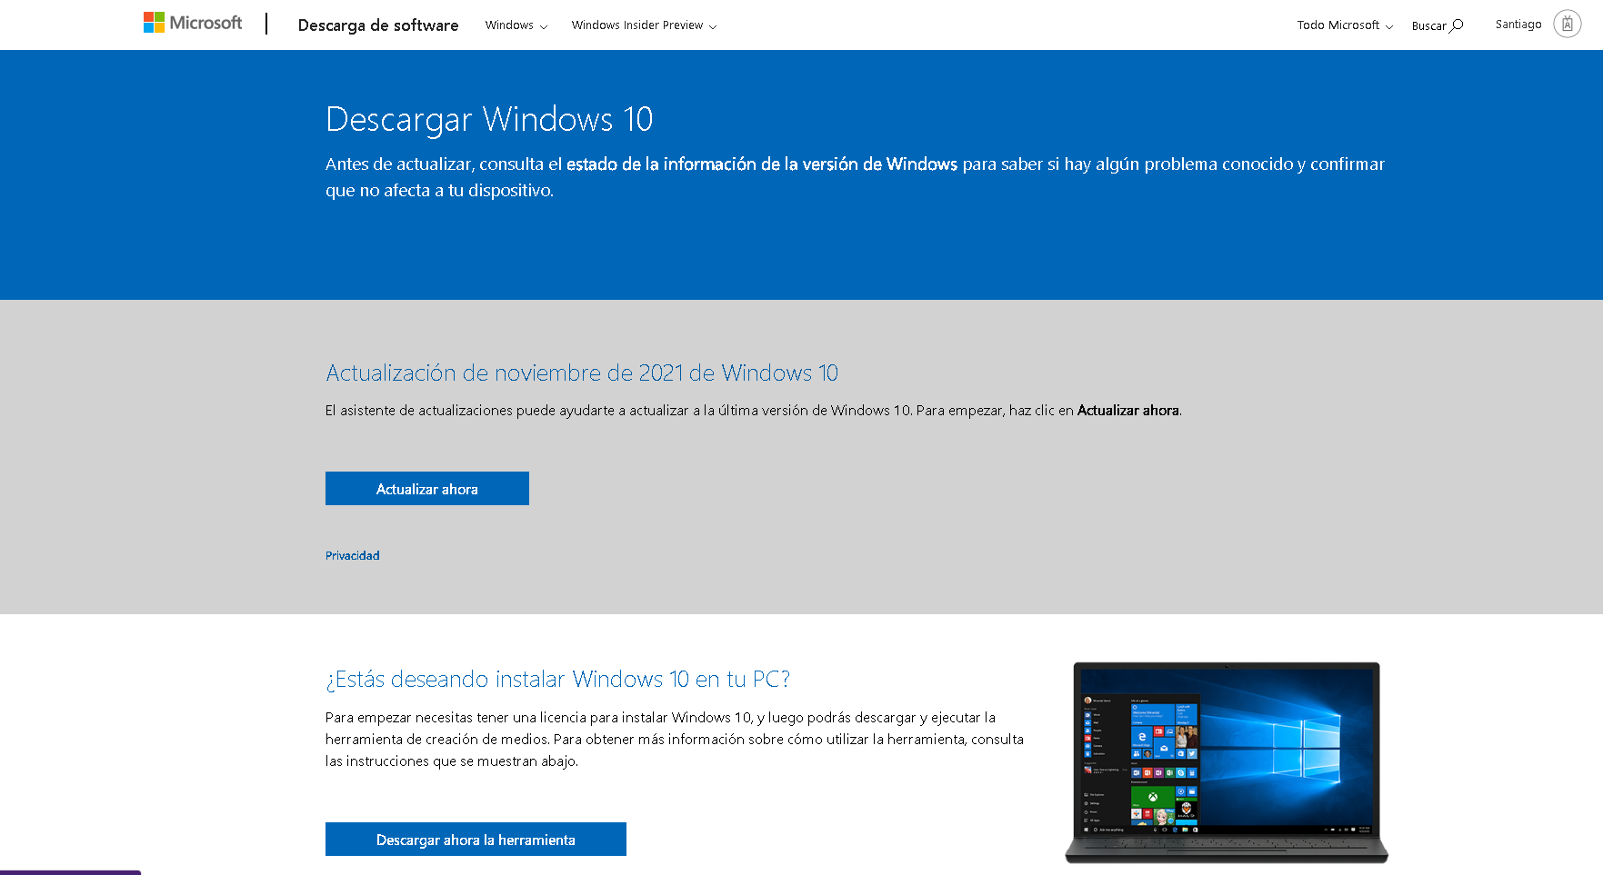

Para el caso de Mac todos los programas tienen su versión para Mac que deberán descargar desde la pagina de los proveedores para que todo funcione correctamente, Los computadores de Mac reciben sus actualizaciones por software desde la misma compañía.

Es importante revisar el tipo de bit (32 o 64) que tiene el dispositivo ya que cada programa viene con su versión de bit para descargar y así evitar problemas

Como primer programa para instalar el aplicativo de forma local se debe descargar xampp ya que este nos provee el servidor local de (localhost) y otros servicios como apache

En la página de apache Friends se encuentra el sitio para poder descargar el programa en sus ultimas versiones que incluyen nuevas funcionalidades

[Download XAMPP (apachefriends.org)](https://www.apachefriends.org/es/download.html)

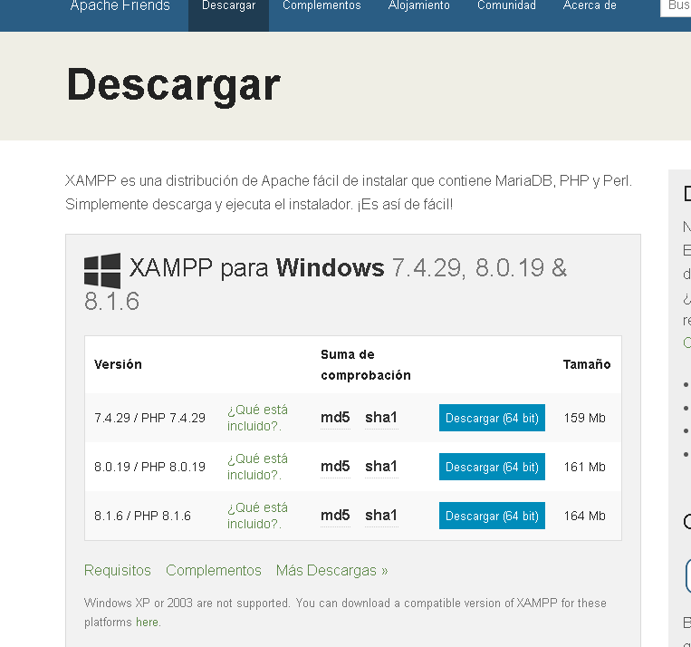

Dentro de la pagina se especifica para que plataforma quiere descargar el programa si para Windows, Linux o Mac y también especifica los bits para los que esta disponible, las versiones y entre otros, se recomienda descargar la última versión o alguna de las más actualizadas

Al momento que se descargue se abre el instalador

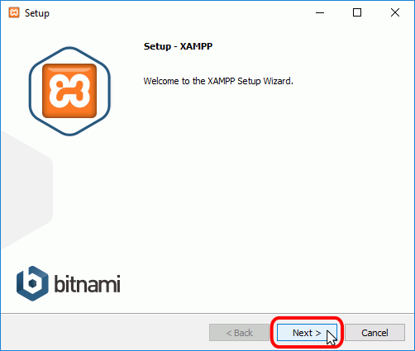

Se seleccionan los servicios que se quieren agregar al momento de instalar

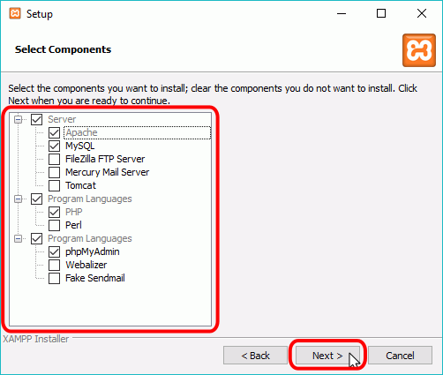

Se debe seleccionar los servicios que se ven en la imagen, el servidor de apache y MySQL, el lenguaje de programación php y el administrador de bases de datos en este caso phpMyAdmin

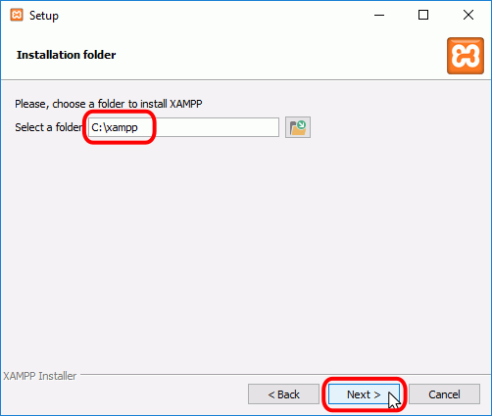

Después deberemos seleccionar donde se guardara la carpeta de xammp como recomendación en el disco C

Después de seguir estos pasos se da siguiente unas cuantas veces y se comenzara a instalar el programa

Despues de eso se nos abrirá el panel de control de xammp

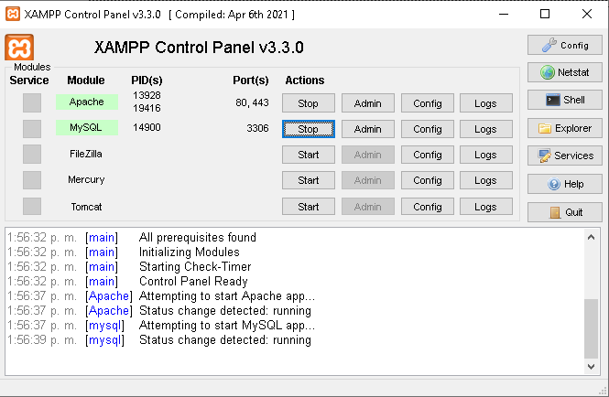

Damos inicio donde dice start dentro de Apache y MySQL y te pedirá el acceso como administrador y dar acceso a la red local, le das acceso y ya estaría funcionando el servidor local.

En caso de que el servidor de apache de error al iniciar debería ser por un error en el puerto de conexión, en ese caso debes cambiarlo manualmente

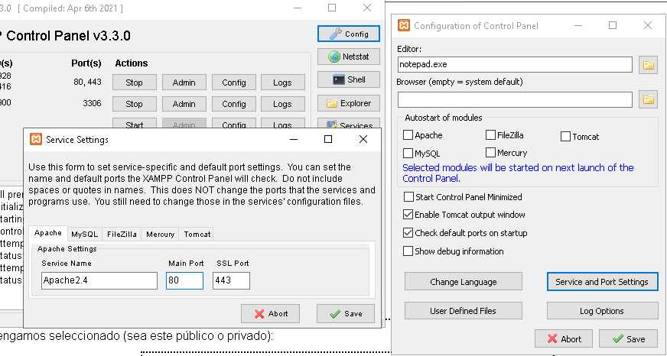

En la parte superior derecha encontraras un botón llamado Config al darle saldrá otra ventana y Luego en esa ventana le darás a Service and Port Settings y se abrirá otra ventana donde aparecerá el puerto que hay actualmente

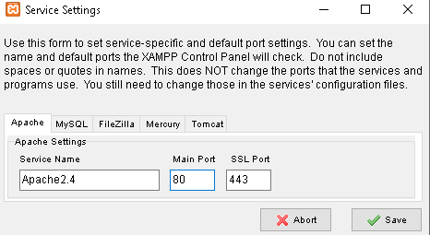

Los mejores puertos para Apache son (80,8081,8084,8080)

Puedes usar cualquiera, cambias el puerto al que quieres cambiar donde dice Main port, después de eso se le da a Save y de nuevo Save en el otro panel desplegado anteriormente

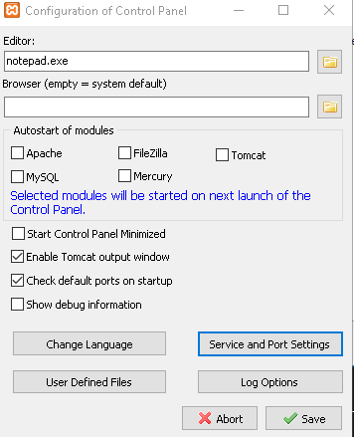

Despues de haber guardado en el apartado de Apache deber darle donde dice Config así:



Posterior a eso debes darle en Apache (httpd.conf)

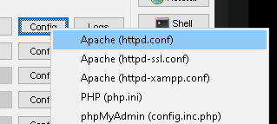

Dentro de el encontraras un block de notas, darás Control o Ctrl + b y saldrá un panel de búsqueda, en el estará el puerto que estaba antes, darás en buscar y aparecerán algunos apartados con ese puerto y lo único que tienes que hacer es cambiar esos puertos por el nuevo puerto que colocaste anteriormente, después de haberlos cambiado todos, le das a guardar o Ctrl + G y se guarda, y el servidor de apache estará funcionando

Xammp instalado!

Necesitaras un editor de código (No es obligatorio) se necesita en caso de alguna modificación

Tener el xammp funcionando en el momento de la instalación

Con esos requisitos mencionados, podrás continuar con la instalación

1. Instalación

Para la instalación del aplicativo primeramente se debe agregar la carpeta del aplicativo dentro de la carpeta de htdocs dentro de xammp y después agregar la base de datos dentro del administrador de bases de datos en este caso phpMyAdmin

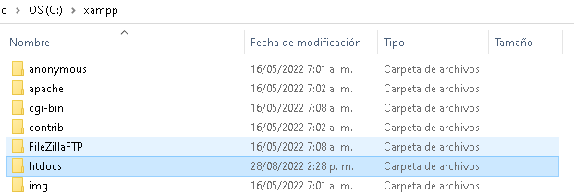

Dentro de la carpeta donde guardamos xammp deberemos guardar la carpeta principal del aplicativo dentro de la carpeta de htdocs y después de eso si podemos agregar la base de datos en phpMyAdmin

Para eso te daremos los pasos de como importar la base de datos

Tenemos dos opciones, accedemos a phpMyAdmin por la ruta en un navegador o desde xammp

Desde un navegador seria de esta manera



En algunos casos se pide colocar el puerto con: después del localhost

Desde la aplicación de xammp seria de esta manera



Desde el apartado de MySQL damos en donde dice Admin y se nos abrirá el navegador por predeterminado que tenemos y se abrirá automaticamebte el phpMyAdmin

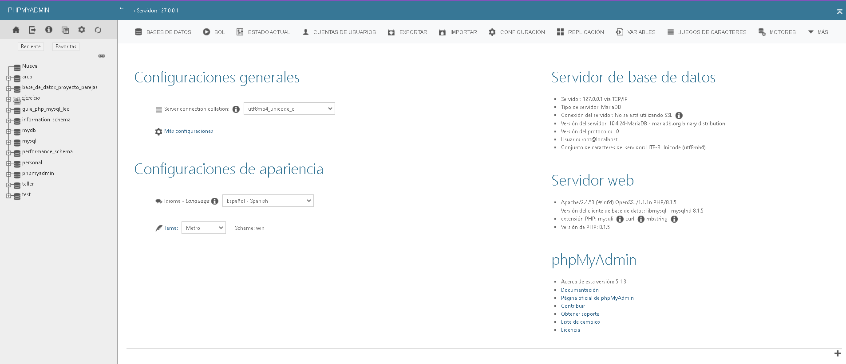

Dentro del administrador veremos un panel donde tendremos que crear como primer paso la base de datos

Vamos al apartado de bases de datos y creamos la base de datos con el nombre que le asignamos

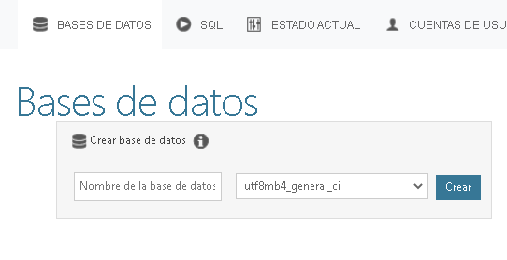

Despues de haber creado la base de datos, debemos importar la base de datos, ya teniendo el archivo de sql que incluye las tablas con los respectivos datos

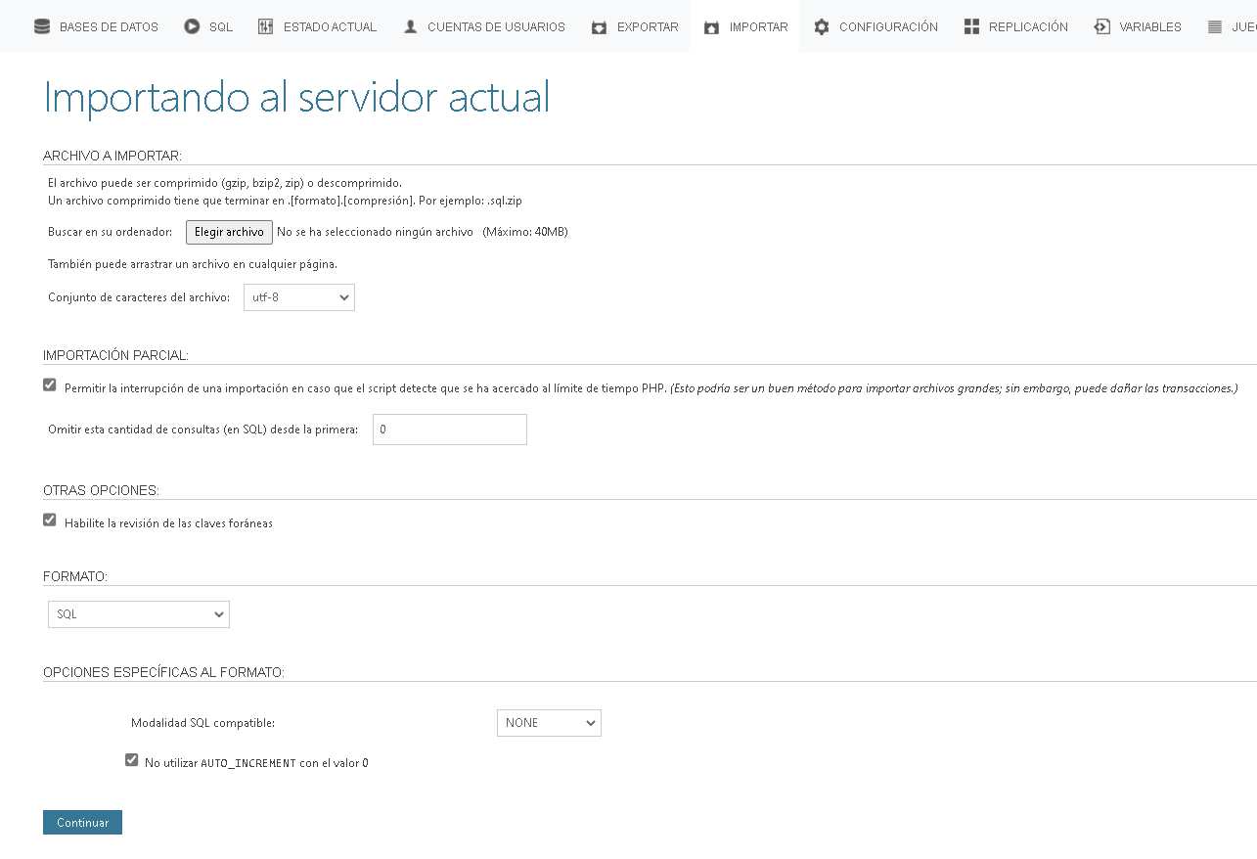

En el panel damos en importar y saldrá una ventana donde agregaremos el archivo de sql que tenemos de la base de datos, después de agregarlo daremos en continuar en la parte inferior y la base de datos quedará agregada de forma local

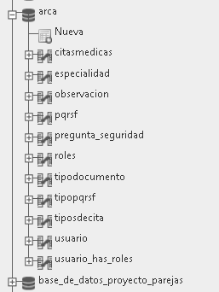

Despues de agregar la base de datos dentro del administrador, ya podemos abrir el aplicativo web desde nuestro servidor local



Agregamos la dirección de localhost y después el nombre de la carpeta que agregamos en la carpeta de htdocs y después de poner el nombre ira al índex principal de la pagina donde mostrara todo lo que es el panel principal de la pagina



Despues de entrar ya debería estar funcionando el aplicativo

En otro caso se debe añadir a un servidor de hosting que sirva de alojamiento para el aplicativo web

1. Configuración de uso dentro del sistema

Dentro del aplicativo, deberás tener un rol asignado dentro de la base de datos para poder iniciar sesion y tener un usuario valido, con el usuario valido dependiendo el rol podrás acceder a el panel que te corresponde.